合肥市2009年上半年面向社会认定教师资格
公 告
根据有关文件规定，我市2009年面向社会认定教师资格工作即将开始。教师资格认定受理机构及权限为：市教育局受理认定高级中学、中等职业学校、中等职业学校实习指导教师资格，各县区教育局受理认定幼儿园、小学、初级中学教师资格，申请人到户籍所在地的教育主管部门报名。今年我市将开展教师资格认定网上报名试点工作，试点单位为合肥市教育局、肥东县教育局、肥西县教育局和长丰县教育局。凡在上述教育局申请认定教师资格的人员均要增加网上报名环节。为切实做好今年教师资格认定工作，现就有关事项公告如下：
一、总体工作安排
1、4月2日—4月19日，合肥教育信息网上公告教师资格认定的相关信息。
2、4月20日—4月30日(双休日除外)，教师资格认定申请人进行网上报名（仅限试点的市、县教育局受理人员）。
3、5月11日—5月15日，市、县、区教育主管部门统一受理审核教师资格认定申请人的报名材料。
4、5月23日—5月24日，市、县、区教育主管部门组织申报人员进行教育教学基本素质和能力测试工作，召开专家审查委员会，开展审查评议工作。
5、6月1日公示认定结果，6月18日—19日发放资格证书。
二、申请人需提交的材料
1、身份证、户口本原件和复印件；
2、学历证书原件和复印件；
3、教育学、心理学自学考试成绩证明（非师范教育类毕业生提供）；师范教育类专升本毕业生提供学籍表；
4、普通话水平等级证书原件和复印件（申报幼儿园及语文学科教师资格者，普通话证书要达到二甲）；
5、其他专业技术职务及技工等级证书原件及复印件（申请实习指导教师资格者提供）。
6、《教师资格认定申请表》一式两份；
7、《思想品德鉴定表》一份；
8、体检表一份（具备申报条件者到指定的体检医院领取《体检表》并体检）；
9、近期免冠1寸照片4张，并提供同底电子版照片；
电子版照片要求：
①照片文件名为：本人身份证号码，格式为jpg格式。
例如：张三的照片文件名为******************.jpg
②照片宽必须为114像素，高156像素，文件大小不得超过20KB；
③照片必须清晰，完整；
三、教师资格认定受理地点、联系电话、体检医院
合肥市教育局报名地点：合肥市行政服务中心办证大厅二楼教育局窗口（东流路100号）；联系电话：3537066；体检地点：市体检站（六安路86号）；
肥东县报名地点：肥东县教育局人事科；联系电话：7730002；体检地点：肥东县人民医院；
肥西县报名地点：肥西县行政服务中心二楼教育窗口；联系电话：8830993；体检地点：肥西县人民医院；
长丰县报名地点：长丰县教育局人事科；联系电话：6671331；体检地点：长丰县中医院；
瑶海区报名地点：瑶海区教育局组宣人事科；联系电话：4494986；体检地点：康泰医院；
庐阳区报名地点：庐阳区教育局人事科314室；联系电话：5699978；体检地点：市体检站；
蜀山区报名地点：蜀山区行政服务中心一楼大厅；联系电话：5597672、5597563；体检地点：市体检站；
包河区报名地点：包河区行政服务中心大厅二楼综合窗口；联系电话：3357133；体检地点：市体检站；
高新区报名地点：高新区管委会社会事业局教育管理中心；联系电话：5318011；体检地点：市体检站；
经济区报名地点：经济区管委会西五楼501室教育管理中心；联系电话：3679211；体检地点：市体检站；
新站试验区报名地点：新站综合开发试验区管委会四楼社会事业局教育服务中心；联系电话：4227855；体检地点：市体检站。

四、网上报名流程
1、登录网上报名系统

登录中国教师资格网（http://www.jszg.edu.cn），点击左侧 图标或上方“网上申报”栏目进入网上报名系统
2、申请人网上注册和填报申请信息
①如果申请人是首次登录信息系统填报申请人信息，则直接点击“网上申报”页面中的“注册”按钮，如下图所示：
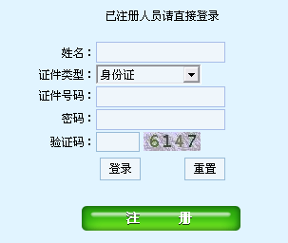

②是否阅读“申请人必读”并接受“网上申报协议”
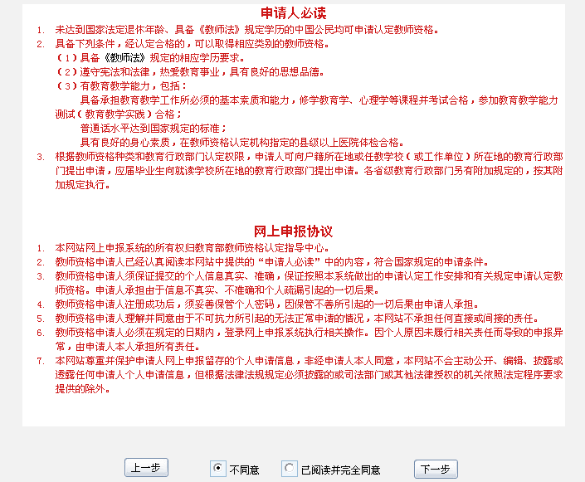

点击“注册”按钮后，出现“申请人必读”与“网上申报协议”页面，申请人必须完全同意网上申报协议才可进行下一步。
③选择申请的教师资格种类、认定省份和认定机构
申请人须严格根据规定，选择户籍所在地或任教学校（或工作单位）所在地的省份及认定机构，申请认定相应的教师资格。
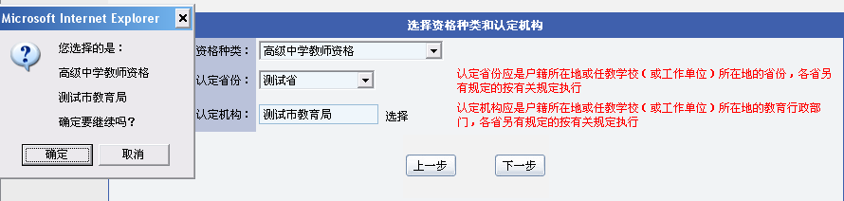
④选择现场确认点。
申请人需根据各现场确认点的确认范围和自己的实际情况，选择合适的现场确认点。
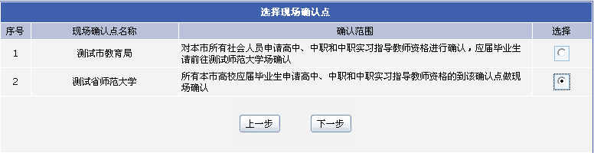
⑤阅读网报注意事项
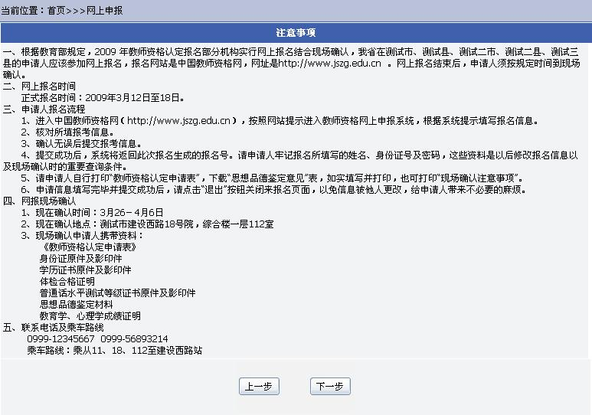
⑥填写申请人详细信息
页面左边为“信息填写说明”，页面中红色标识信息项为必填信息，申请人必须填写。
信息填写完成后，点击“提交”按钮，提示“申请信息提交成功”并返回详细信息页面，如果有信息项填写错误，系统将弹出相应的错误提示。
填写申请人详细信息页面如下图所示：
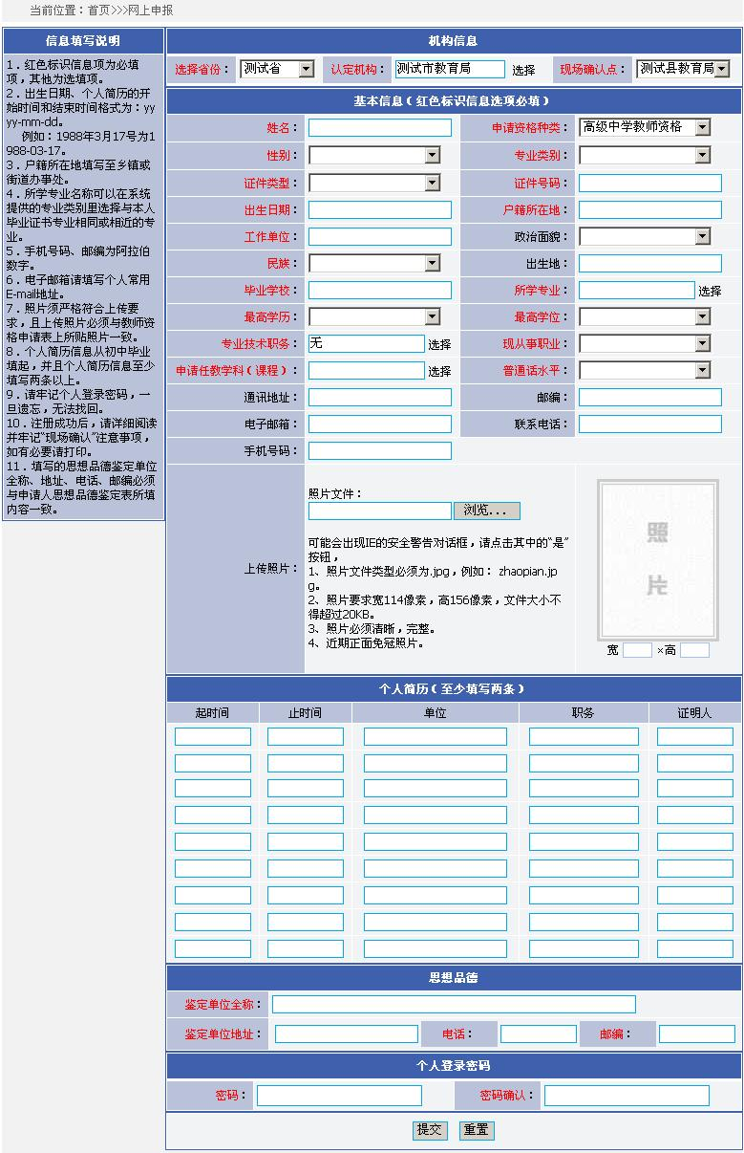
⑦网上注册成功
申请人网上注册成功后，申请人详细信息页面如下图所示：
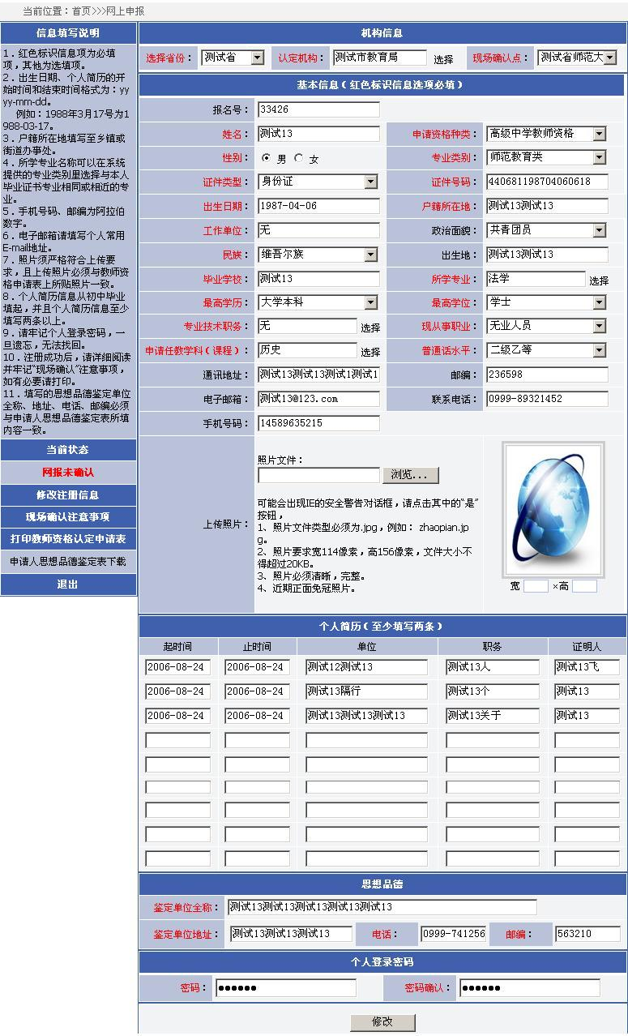

3、修改和查看申请信息
在网报结束之前，申请人可以登录网上报名系统修改和查看申请信息，在“网上申报”页面输入申请人姓名、有效证件号码、登录密码和验证码，点“登录”即可。如下图所示：
登录成功后，可以查看填报的申请信息，在详细信息页面中进行申请信息修改，修改后点击“修改”按钮即可，如下图所示：
4、打印教师资格认定申请表
申请人网上填报申请信息后，需打印教师资格认定申请表并在现场确认时随其他申请材料一起提交认定机构。在申请人基本信息页面点击左侧的“打印教师资格认定申请表”，出现如下图所示界面，按图示进行页面设置后，点击“打印申请表”即可完成打印工作。
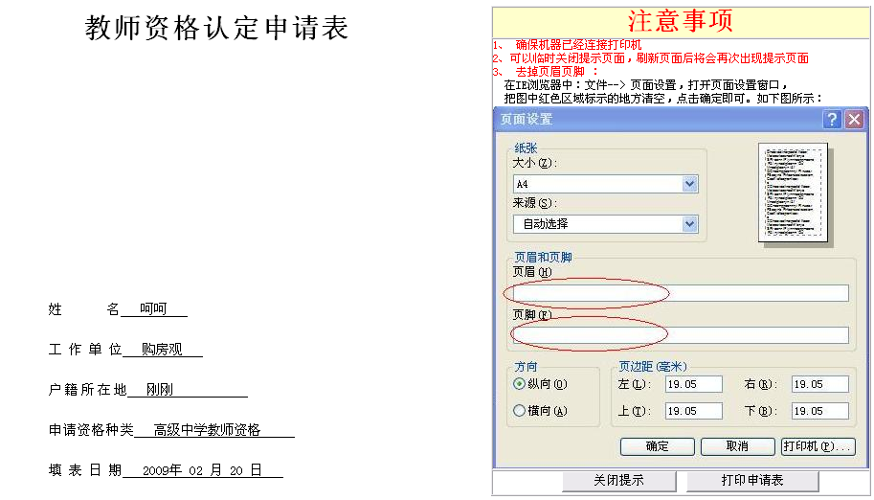

申请人打印好教师资格认定申请表后，需在申请表内的“承诺书”上签名确认，如下图所示：
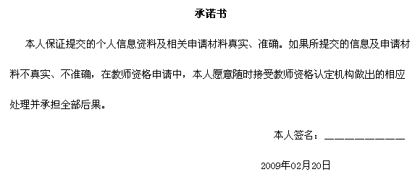
5、申请人思想品德鉴定表下载
在申请人基本信息页面点击左侧“申请人思想品德鉴定表下载”，可下载申请人思想品德鉴定表，填写并打印，到相关思想品德鉴定机构签署意见并盖章后，在现场确认时随其他申请材料一并提交认定机构。
教师资格认定有关文件请登录安徽教育网：www.ahedu.gov.cn

合肥市教育局
二OO九年四月一日

